Resource: Animals in the Bible
Animals in the Bible © United Bible Societies, 2025. Adapted from: All Creatures Great and Small: Living Things in the Bible, by Edward R. Hope © 2005 United Bible Societies. This work is licensed under Creative Commons Attribution-ShareAlike 4.0 International (https://creativecommons.org/licenses/by-sa/4.0/).

Animals in the Bible

标题：鹭鸶（heron）

3.11 标题：鹭鸶（heron）

经文出处Hebrew 来：אֲנָפָה (音译：’anafah)LEV 11:19, DEU 14:18

讨论
苍鹭 (Pixabay)毫无疑问，’anafah 泛指以色列地任何一种鹭鸶，如苍鹭（学名Ardea cinerea ）、紫鹭（学名Ardea purpurea ）、白翅黄池鹭（学名Ardeola ralloides ），以及夜鹭（学名Nycticorax nycticorax ）。然而，由于这个名称源自一个意为"鼻子"的希伯来文词根，所以有许多学者认为这个词最初用来泛指任何长着非常显眼的喙的水鸟。这不仅包括鹭鸶，还包括朱鹭、白鹭，也许还包括苇鳽和琵鹭。
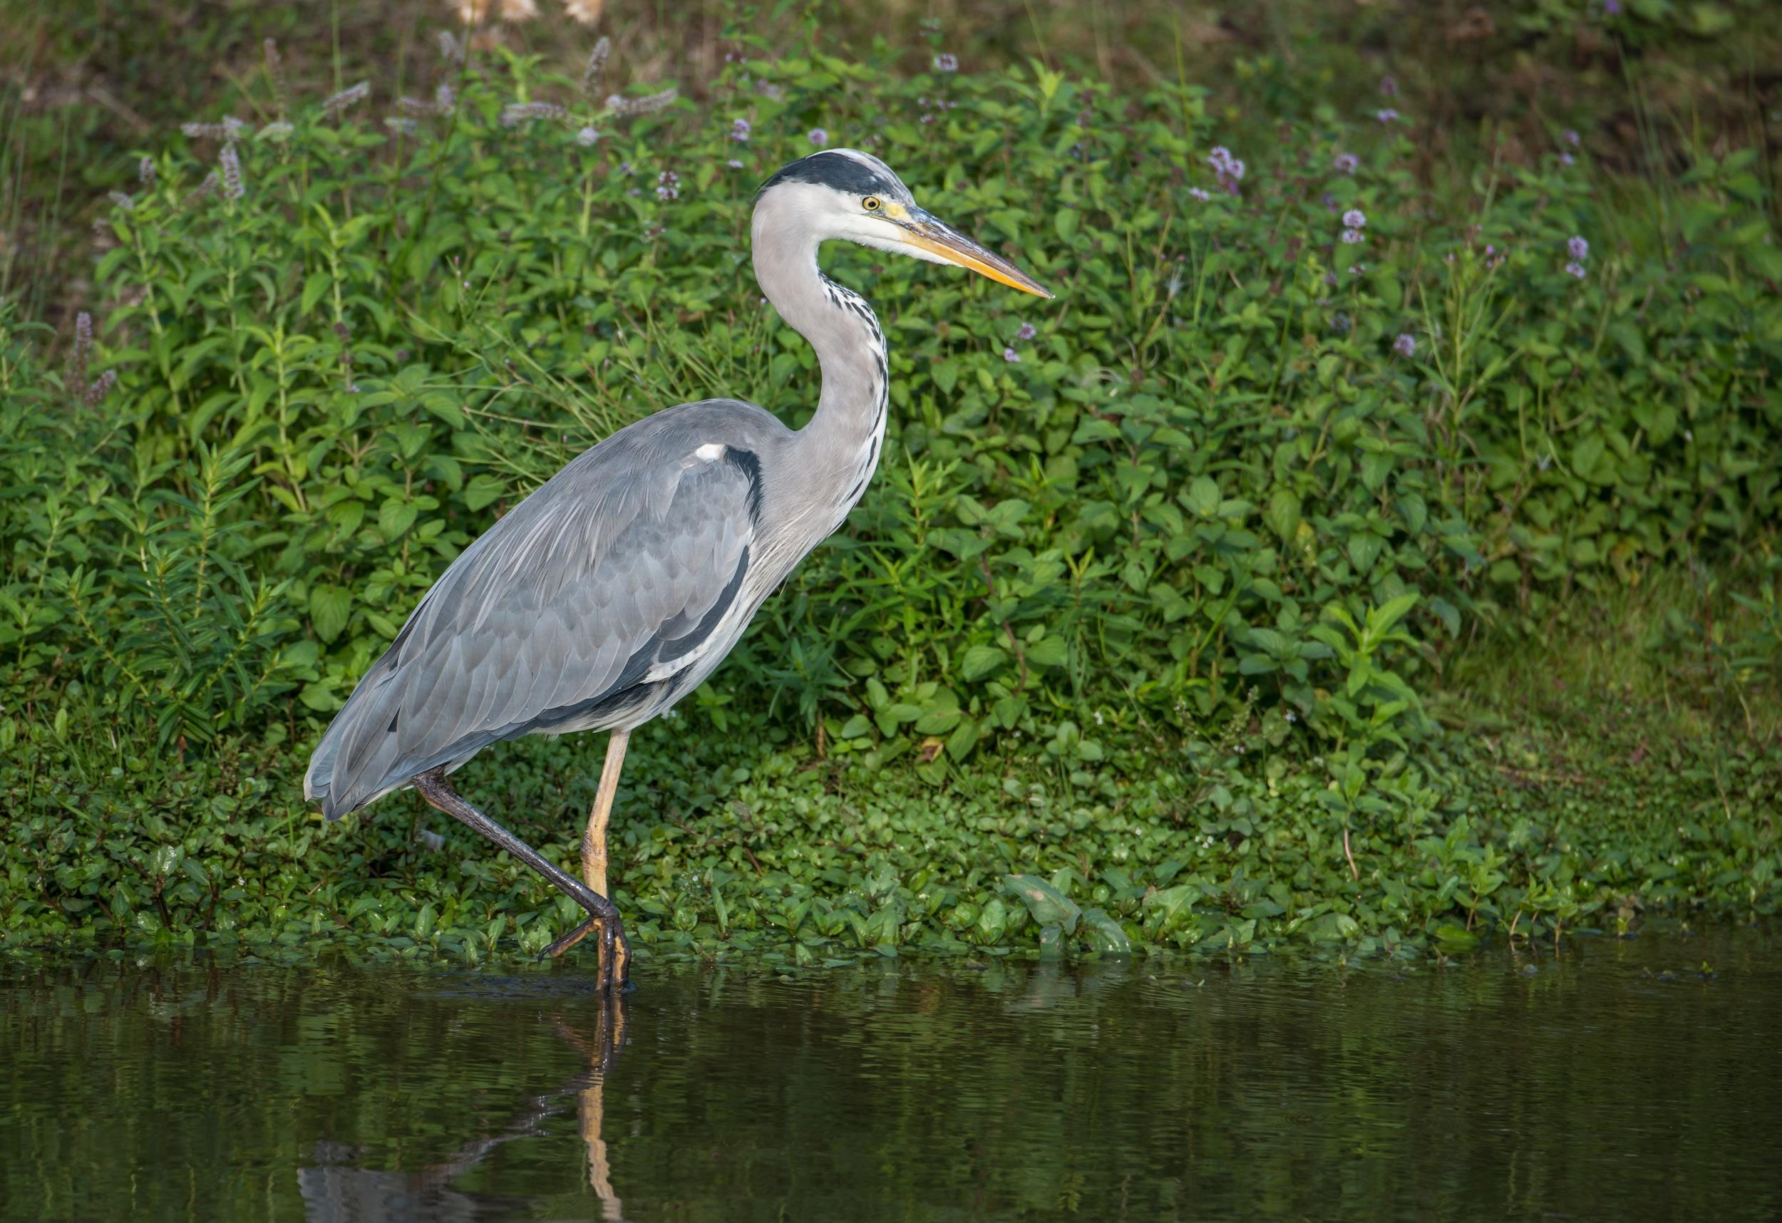

描述
白鹭 (Pixabay)鹭鸶的体型很大，长颈、长喙，腿通常也很长；常常站立在河流、水坝、池塘或湖泊的浅水中，在其中缓步行走，寻找小鱼，它们会猛然将头伸入水中将鱼叼住。鹭鸶飞行时翅膀拍动缓慢。
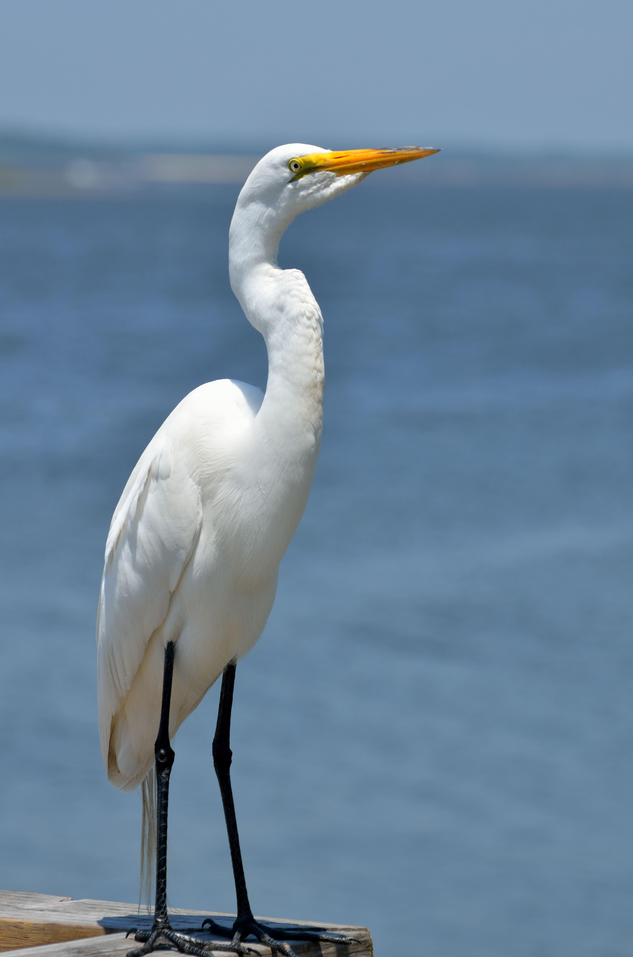

特殊意义或象征意义
这种鸟被列为礼仪上不洁净的鸟类。

翻译
鹭鸶和白鹭分布在世界各地，找到一个当地的对等词应该没有问题。上文提到的所有鹭鸶在撒哈拉以南的非洲地区皆有分布。

